# 有关IT行业薪酬变化的数据分析

刘馨怡1

1 大连理工大学软件学院 辽宁省 大连市 116100

（2207943316@qq.com）

**摘要** 当今世界，信息技术日新月异，正在有力地推动者社会生产力的发展。过去五年，中国IT解决方案行业发展迅速。按收入计算，中国IT解决方案行业的市场规模由2014年的1.1万亿元增长到2018年的1.9万亿元，复合年增长率为14.6%。随着经济增长和产业升级，IT解决方案的市场规模将会进一步提高。IT行业作为公认的较高收入行业，其薪酬变化受到大众的关注。计算机科学的飞速发展，也加速了相关行业的薪酬变化程度，高薪酬的前景吸引着越来越多的人跨行业求职。通过国研网上的2005-2018年薪酬数据我们可以看到IT行业巨大的发展速度。IT行业中岗位、学历、地域等差异对薪酬的变化都是很大的影响因素，通过部分数据对比可以了解其中的差异，对于我们未来道路的规划、自身的提升提供一定的理论建议。

**关键词：** IT；薪酬；对比；差异 ；学历；地域

## 1 引言

IT行业在近几年异军突起，多次占据薪资水平第一的位置。高昂的薪资吸引着越来越多的人进入IT行业。岗位、工作城市等的不同都会导致薪资的差异。通过对薪资以及从业人员的数据分析，可以给想要进入IT行业的人员一些分析。

通过国研数据以及一些网络数据，本文将从IT行业薪酬整体分析、从岗位看薪酬变化、从地域看薪资变化、以及从学历看薪酬变化这四个方面对IT行业的薪酬变化进行数据分析。

## 分析方法

本文通过数据和图表的对比分析，来解析近些年来IT行业的薪酬变化。分析的方面包括岗位、地域、学历对薪酬的变化影响。

3 分析结果

## 3.1 IT行业薪酬整体分析

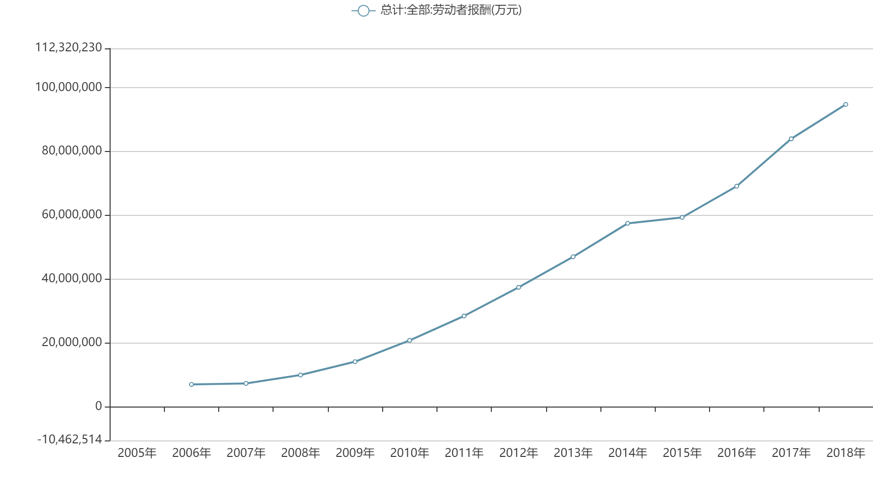

图1 2005年-2018年全部劳动者报酬**[1]**

从图1不难看出，IT行业的薪酬呈现的是一种非常稳健的增长态势，到底是因为什么导致了如此稳健的态势？

从定义来看，IT行业是周期行业，而对于周期行业的最简单解释就是当供给和需求不匹配的时候，这种缺口需要一定时间来弥补。根据弥补的方式不同，分为库存周期，产能周期和技术周期。

首先对于互联网行业行业来说，程序员就是产能。其次新世纪以来技术周期一直在上行，新技术一直在不断改造既有商业模式。不仅如此，移动互联网产能相比需求一直是落后的。在这种大背景下，技术周期一直在上行，至少消费者对移动互联网的产品需求到今天为止还是很大。序员作为生产资料，现在的供需缺口导致了工资必然是高位。

首先，IT行业利润高，比如阿里巴巴，光是旗下淘宝天猫所创造的价值就以千亿单位计算。1990年代以来，信息技术和生物技术成为世界的主导产业，信息化成了国家方向，各种软件企业雨后春笋般冒出来，各级政府，从上到下，开始信息化，各种企业，从大到小，办公自动化，各种工厂，引入各种软件系统和自动化生产线……总之，科技成了第一生产力，发展科技，全面信息化，也成了国家政策。于是这个领域的从业者，回报一骑绝尘，年年攀升，到2017年与2018年，平均工资已经超过金融领域了。所以一般的IT公司有能力承受颇高的人力成本，传统行业每年利润增长10%已经算是不错了，但是互联网行业年利润增长100%也不稀奇。其次IT公司属于轻资产型公司，人力资源是唯一的成本，也是唯一的生产力，可以说只要有一帮人和一批电脑，基本就可以进行。

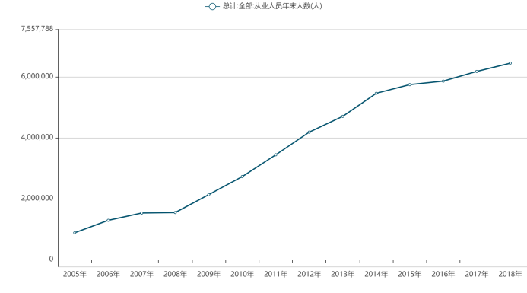

图2 2005年-2018年全部从业年末人数**[1]**

其次IT行业的市场需求量大，IT行业优秀人才需求每年都有增加，从图2可以看出IT行业的从业人数急剧增长，随着信息技术的快速发展，行业人才需求量也在逐年扩大。据国内权威数据统计，未来五年，我国信息化人才总需求量高达1600万人左右。以软件开发为例，我国软件人才需求以每年递增20%的速度增长，每年新增需求近百万。在没有新的大趋势出来之前，IT领域作为一个人人可见的、拥有光环的头部，依然会吸引很多人进来。

除此之外IT行业-就业范围广。现在一般的企业和公司都有自己独立的IT部门，企业信息化的管理就必然依赖数据库的管理，除了现在新兴的行业大数据，云计算，人工智能等还可以选择去一些比较有规模的企业，担任信息部的重要职责。

## 3.2 从岗位看薪资变化

下列是通过百度百聘平台对北京在18-19年的IT行业不同岗位的工资收入水平的分析。

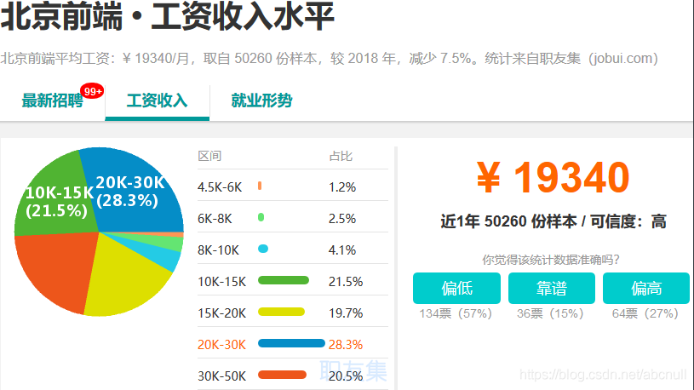

图3北京前端18-19年收入水平**[2]**

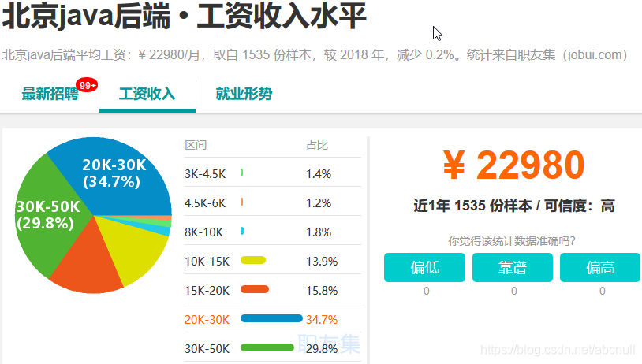

图4北京Java后端18-19年收入水平**[2]**

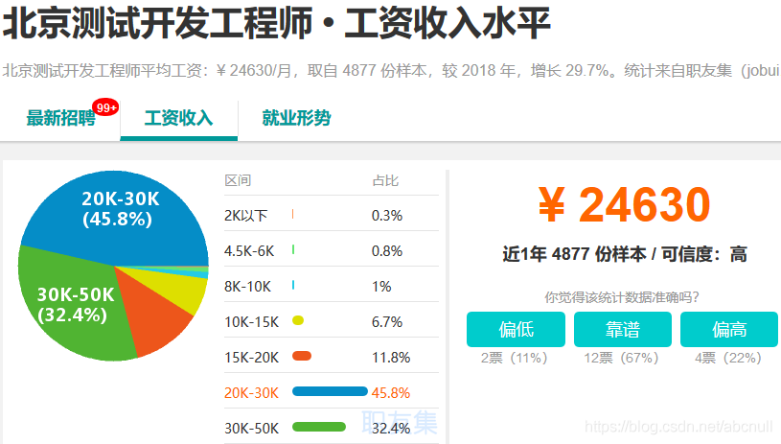

图5北京测试开发工程师18-19年收入水平**[2]**

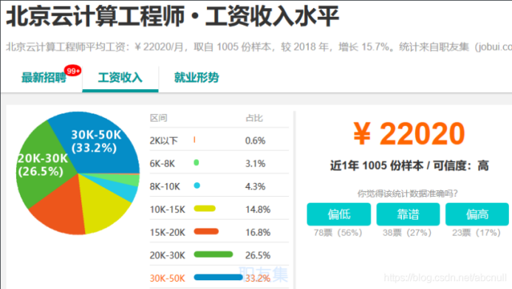

图6北京云计算工程师18-19年收入水平**[2]**

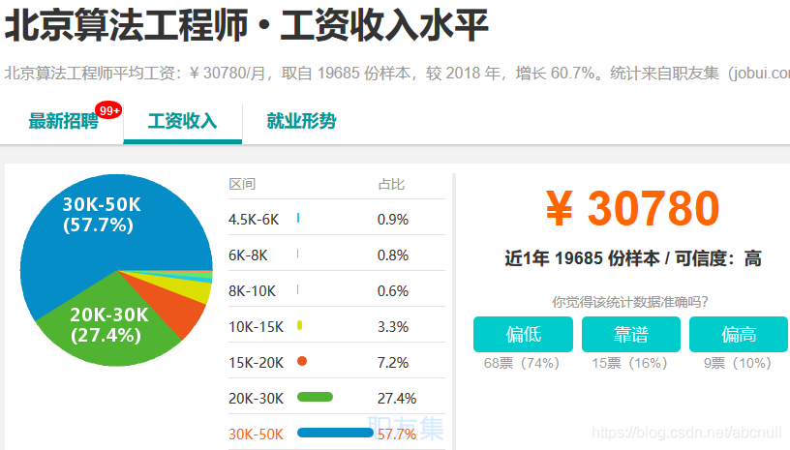

图7北京算法工程师18-19年收入水平**[2]**

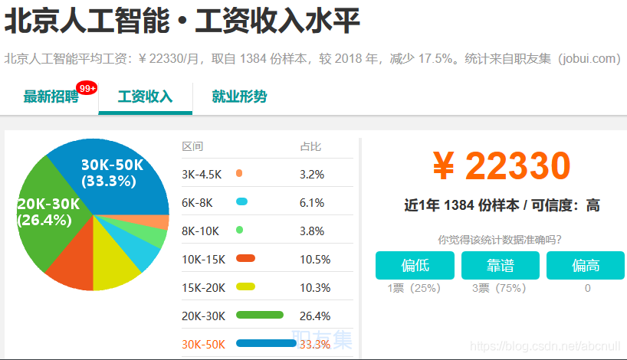

图8北京人工智能18-19年收入水平**[2]**

从上图可以看出IT各行业的薪酬都呈稳步上升的趋势，其中，算法工程师的薪酬尤为突出，可以看出当下企业对于算法的重视与关注。不仅如此人工智能等新兴方向的薪酬也要高于传统IT岗位的薪酬。

3.3 从地域薪资看变化

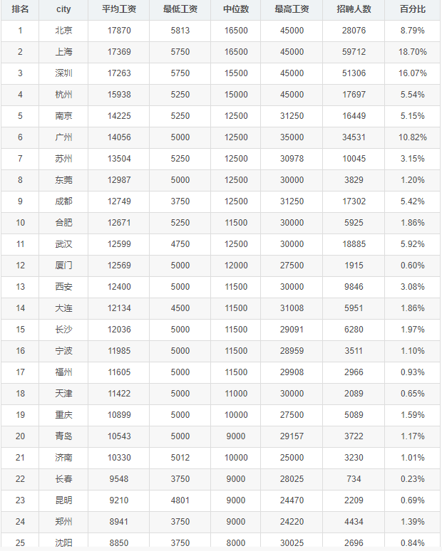

图9部分城市21年1月份工资情况**[3]**

从地域来看，北上广深等一线城市薪酬普遍较高，杭州由于阿里等企业的加持也名列前茅。二线城市薪酬水平虽然不及一线城市，但仍处于各行业的领先水平。

3.4 从学历看薪资变化

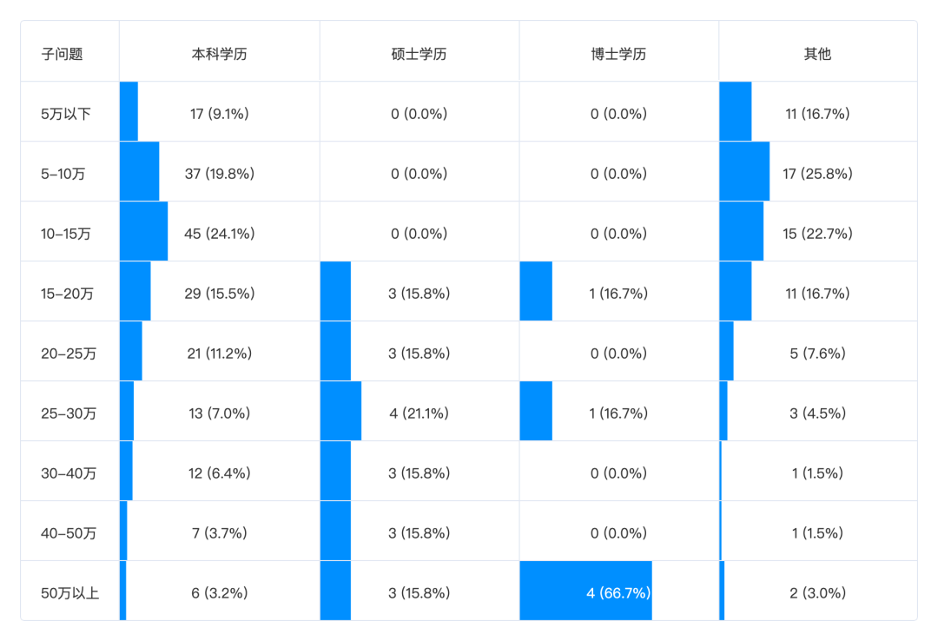

图10程序员学历与薪酬关系**[4]**

可以看到，本科以下学历的程序员年薪主要集中在 20 万以下，年薪在 20 万以上的占此群体的 18.1%。本科学历的程序员年薪主要集中在 5-25 万，年薪在 25 万以上的占此群体的 20.3%，年薪在 20 万以上的占此群体的 31.5%。硕士学历的程序员年薪主要为 15 万以上，年薪在 20 万以上的占此群体的 84.2%。而博士学历的程序员年薪主要为 50 万以上。

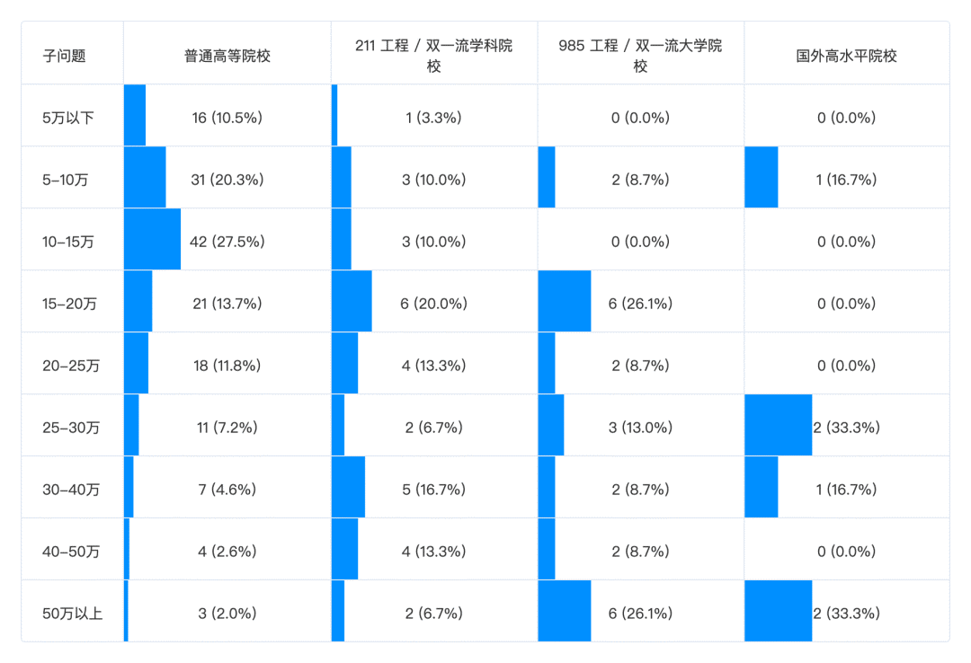

图11程序员毕业院校与薪酬关系**[4]**

从结果中我们可以看出，985/211 学校毕业的程序员，年薪主要集中在 15 万以上，普通高等院校毕业的程序员年薪主要集中在 5-25 万之间。985/211 学校毕业的程序员的平均薪资，比普通高等学校毕业的程序员薪资要高。

## 4 结论

这里不是结束语。跟随时代的趋势，是一个人获得大回报的前提。进入了正确的趋势，你就是不努力，也比差的趋势里那个很努力的人赚得多，而如果你再努力一些，回报就会更高。影响程序员薪资最重要的因素是技术水平和项目经验等，无论你毕业于什么学校，只要技术水平真的能够达到相应的高度，那么薪资也会提到对应的等级。

## 5 参考文献

[1]国研网数据（05-18年）http://www.drcnet.com.cn/www/int/

[2]IT 行业薪资水平统计(18-19年)<https://blog.csdn.net/abcnull/article/details/103121626>

[3]2021年1月程序员工资统计，平均14915元[2021-01-03]https://blog.csdn.net/juwikuang/article/details/112159666

[4]程序员大本营. IT 行业薪资水平统计(18-19年).<https://www.pianshen.com/article/77841050535/>